**テレワーク応援プロジェクト実施全体概要**

**１．「雇用創出」・「企業誘致促進」の流れ**

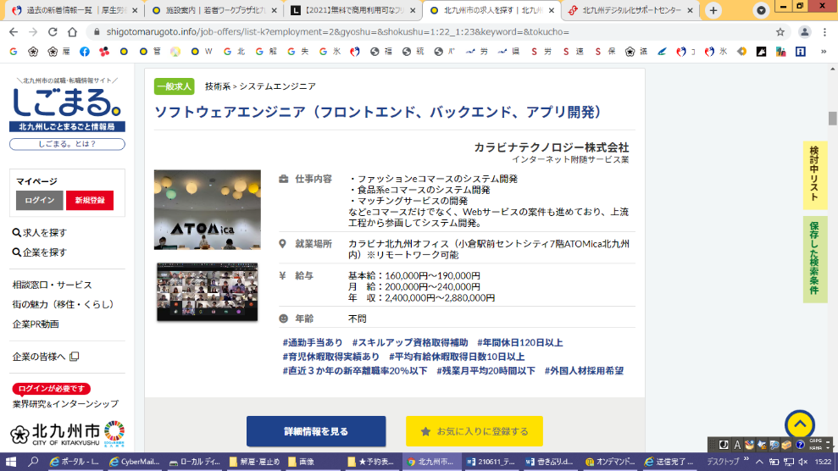D:\2020～\97_素材\短髪のビジネスマンの無料アイコン素材.png

**市内テレ**

**ワーカー**

**テレワーク**

**求人検索**

**テレワーク**

**求人掲載**

**テレワークＯＫ**

**【③】テレワーク求人一覧**

**若者ワークプラザ・ＵＩターン応援オフィス**

《雇用政策課》

**市外テレ**

**ワーカー**

Ｕ・Ｉターン

登録者 等

市内大学生

高専生 等

**企 業**

**人 材**

**ITツール導入**

**・活用支援**

**《雇用政策課》**

**【①】テレワーク特設ページ**

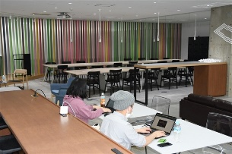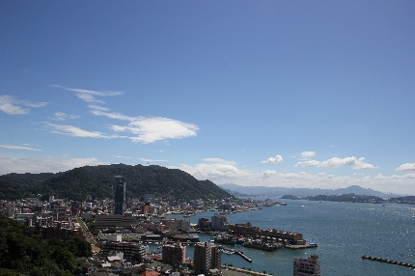

**おためしサテライトオフィス**

《企業立地支援課》

**テレワーク環境検討**

**お試し居住ライト**

《地方創生推進室》

**移住先の検討**

**市外企業**

本市拠点

設置予定

**市内企業**

立地企業・

情報通信系企業 等

**伴走型就職支援**

**【②】テレワーク求人開拓**

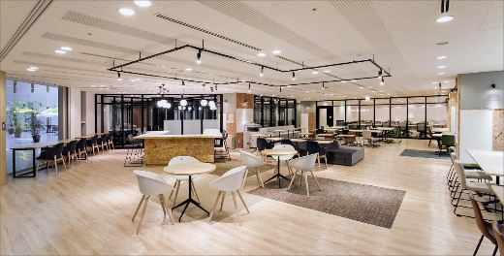

**市外企業の本市拠点設置・雇用創出**

**コワーキングスペース**

**自 宅**

**【③】テレワークマッチング**

**市内テレワーカーの地域マネージャー化**

**ワンストップ相談窓口**

《北九州市ロボット・DX推進センター》

**２．「移住促進」の流れ**

**北九州市**

**北九州市**

**市 外**

**市 外**

・住まい

・子の転校

・新たな仕事への順応

・他生活基盤の確立

**市内企業へ転職**

**市外居住者**

**ＵＩ転職伴走支援**

**お試し居住**

・住環境、子育て環境

の確認

・テレワーク環境の確認

・UIコンサルへの

転職相談

**テレワーク**

**スムーズな移住**

**移住準備**